2025年度实践杂志社
公开报告

目录
第一部分部门概况
一、主要职能、职责
二、部门机构设置及决算单位构成情况
三、2025年度部门主要工作完成情况
第二部分部门决算情况说明
一、收入支出决算总体情况说明
二、收入决算情况说明
三、支出决算情况说明
四、财政拨款收入支出决算总体情况说明
五、一般公共预算财政拨款支出决算情况说明
六、一般公共预算财政拨款基本支出决算情况说明
七、一般公共预算财政拨款项目支出决算情况说明
八、财政拨款“三公”经费支出决算情况说明
九、政府性基金预算财政拨款支出决算情况说明
十、国有资本经营预算财政拨款支出决算情况说明
十一、机关运行经费（公用经费）支出决算情况说明
十二、政府采购支出决算情况说明
十三、国有资产占用情况说明
十四、预算绩效情况说明
第三部分名词解释
第四部分决算公开联系方式及信息反馈渠道
第五部分部门决算表
一、收入支出决算总表
二、收入决算表
三、支出决算表
四、财政拨款收入支出决算总表
五、一般公共预算财政拨款支出决算表
六、一般公共预算财政拨款基本支出决算明细表
七、一般公共预算财政拨款项目支出决算明细表
八、政府性基金预算财政拨款收入支出决算表
九、国有资本经营预算财政拨款收入支出决算表
十、财政拨款“三公”经费支出决算表
十一、机关运行经费支出、国有资产占用情况及政府采购支出信息表

第一部分 部门概况
一、主要职能、职责
实践杂志社是中共内蒙古自治区委员会直属的正厅级事业单位。杂志社坚持围绕中心、服务大局，充分运用《实践》期刊、网站、“学习强国”内蒙古学习平台等宣传渠道,推进传播形式和语态创新，打造高传播力传播端，发挥党刊宣传引领作用，推动党的创新理论飞入寻常百姓家。
二、部门机构设置及决算单位构成情况
1.根据部门职责分工，本部门内设机构包括办公室、总编室、评论部、第一编辑部、第二编辑部、第三编辑部、“学习强国”内蒙古学习平台服务中心、融媒体产品制作传播部、通联部、党群工作部和离退休人员工作处（人事处）。本部门无下属单位。
2.从决算单位构成看，纳入本财政汇总决算编制范围的预算单位共计1家，具体包括：实践杂志社部门本级。详细情况见表：
序号 | 单位名称 | 单位性质
1 | 实践杂志社 | 公益二类事业单位
三、2025年度部门主要工作完成情况
全年亮点工作主要有：2025年，实践杂志社贯彻落实自治区党委“1571”工作部署，做好理论宣传主业，深化媒体融合改革，全年累计发稿2万篇，总阅读量突破10亿次，办刊质量和自有平台传播力、影响力明显提升。
深耕党刊阵地，刊物建设质量实现重大突破。《实践》杂志策划推出“内蒙古闯新路进中游实践观察”“推进‘三北’工程建设”“各民族共同走向社会主义现代化”等18个专题51篇深度报道。《实践》杂志入选第三十一届北京国际图书博览会“精品期刊展”，实践杂志社在中国期刊协会“期刊高质量发展论坛”上作交流发言。
做强新媒体矩阵，传播影响力大幅提升。“学习强国”内蒙古学习平台订阅用户达4900万，开通首个盟市级分平台，累计阅读量2.45亿。“实践融媒”和“文明内蒙古”两个视频号粉丝数量分别增加了3倍、2倍。视频《洪水来临时，基层干部逆行而上》抖音播放量突破700万次，被多家央媒转发，全网传播量达3.8亿。
打响评论品牌，舆论引导能力持续增强。“识见”评论年内创作评论文章191篇，再次出现阅读量超10万的爆款文章，7篇评论入选中国记协“我的代表作”栏目，30余篇被央媒转发，上百篇被省级平台转载。《“三位一体”育才模式打造网络新闻评论“轻骑兵”》入选全区2025年度宣传思想文化工作优秀创新案例。

第二部分 部门决算情况说明
一、收入支出决算总体情况说明
实践杂志社2025年度收入、支出决算总计均为4167.67万元。与年初预算相比，收、支总计各减少819.70万元，下降16.44%，变动原因：本年度通过厉行节约各种措施，节省了事业单位经营支出，导致总体支出减少；与上年决算相比，收、支总计各增加263.61万元，增长6.75%。其中：
（一）收入决算总计4167.67万元。包括：
1.本年收入决算合计4120.78万元。与上年决算相比，增加41.37万元，增长1.01%，变动原因：本年度收到中央宣传部资助刊物资金30万元，经营收入增加。
2.使用非财政拨款结余（含专用结余）0万元。与上年决算相比，增加0万元，增长0%，变动原因：不存在此项内容。
3.年初结转和结余46.89万元。与上年决算相比，增加222.23万元，增长126.74%，变动原因：我单位营收能力提升，与上年相比用历年结余弥补亏空的数额减少。
（二）支出决算总计4167.67万元。包括：
1.本年支出决算合计3719.82万元。与上年决算相比，增加36.03万元，增长0.98%，变动原因：本年度新增创新“大评论”生产传播机制打造主流舆论引导“轻骑兵”项目50万元，该项目实际支出为37.3万元，其他支出较上年度节约1.2万元。
2.结余分配400.95万元。结余分配事项：其他结余、经营结余转入非财政拨款结余。与上年决算相比，增加227.57万元，增长131.25%，变动原因：本年度通过厉行节约各种措施，节省了事业单位经营支出，导致总体支出减少产生结余。
3.年末结转和结余46.89万元。结转和结余事项：经营收支结余。与上年决算相比，增加0万元，增长0%，变动原因：不存在此项内容。
二、收入决算情况说明
实践杂志社2025年度本年收入决算合计4120.78万元，其中：
一般公共预算财政拨款收入2317.79万元，占56.25%；
政府性基金预算财政拨款收入0万元，占0%；
国有资本经营预算财政拨款收入0万元，占0%；
上级补助收入0万元，占0%；
事业收入0万元，占0%；
经营收入1707.66万元，占41.44%；
附属单位上缴收入0万元，占0%；
其他收入95.32万元，占2.31%。
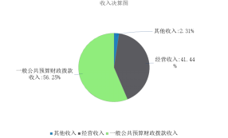
图1.收入决算图
三、支出决算情况说明
实践杂志社2025年度本年支出决算合计3719.82万元，其中：
基本支出1064.50万元，占28.62%；
项目支出1253.29万元，占33.69%；
上缴上级支出0万元，占0%；
经营支出1402.03万元，占37.69%；
对附属单位补助支出0万元，占0%。

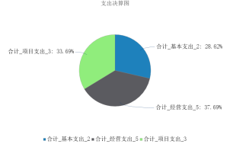
图2.支出决算图
四、财政拨款收入支出决算总体情况说明
实践杂志社2025年度财政拨款收入、支出决算总计均为2317.79万元，与年初预算相比，收、支总计各增加199.79万元，增长9.43%，变动原因：年度追加《内蒙古思想文化工作》《内蒙古宣传》期刊办刊项目35万元，《中心组学习》期刊办刊项目35万元，厅级干部周转房项目2.65万元，创新“大评论”生产传播机制打造主流舆论引导“轻骑兵”项目50万元；77.14万元；与上年决算相比，收、支总计各减少75.80万元，下降3.17%，变动原因：本年度内蒙古文明网项目由财政拨款改为招投标形式。
五、一般公共预算财政拨款支出决算情况说明
实践杂志社2025年度一般公共预算财政拨款支出决算2317.79万元。与年初预算2118.00万元相比，完成年初预算的109.43%。其中：
（一）社会保障和就业支出（类）
社会保障和就业支出（类）决算数为314.49万元，与年初预算相比增加23.64万元。其中：
1．行政事业单位养老支出（款）事业单位离退休（项）。年初预算160.86万元，支出决算157.99万元，完成年初预算的98.22%。决算数与年初预算数的差异原因：本年度有两名退休人员去世。
2．行政事业单位养老支出（款）机关事业单位基本养老保险缴费支出（项）。年初预算90万元，支出决算92.67万元，完成年初预算的102.97%。决算数与年初预算数的差异原因：自治区财政根据工资调整政策中途追加部分人员经费用于支付养老保险。
3．行政事业单位养老支出（款）机关事业单位职业年金缴费支出（项）。年初预算40万元，支出决算41.34万元，完成年初预算的103.35%。决算数与年初预算数的差异原因：自治区财政根据工资调整政策中途追加部分人员经费用于支付职业年金。
4.抚恤（款）死亡抚恤（项）。年初预算0万元，支出决算22.49万元，完成年初预算的100%。决算数与年初预算数的差异原因：中途根据实际情况追加死亡抚恤金。
（二）卫生健康支出（类）
卫生健康支出（类）决算数为71.92万元，与年初预算相比增加1.92万元。其中：
1．行政事业单位医疗（款）事业单位医疗（项）。年初预算40万元，支出决算41.92万元，完成年初预算的104.8%。决算数与年初预算数的差异原因：自治区财政根据工资调整政策中途追加部分人员经费用于支付事业单位医疗。
2．行政事业单位医疗（款）公务员医疗补助（项）。年初预算30万元，支出决算30万元，完成年初预算的100%。决算数与年初预算数无差异。
（三）住房保障支出（类）
住房保障支出（类）决算数为82.01万元，与年初预算相比增加2.01万元。其中：
1．住房改革支出（款）住房公积金（项）。年初预算80万元，支出决算82.01万元，完成年初预算的102.51%。决算数与年初预算数的差异原因：自治区财政根据工资调整政策中途追加部分人员经费用于支付住房公积金。

六、一般公共预算财政拨款基本支出决算情况说明
实践杂志社2025年度一般公共预算财政拨款基本支出决算1064.50万元，其中：
（一）人员经费1062.18万元。主要包括：基本工资、津贴补贴、奖金、绩效工资、机关事业单位基本养老保险缴费、职业年金缴费、职工基本医疗保险缴费、公务员医疗补助缴费、住房公积金、退休费、抚恤金、遗属生活补助。
（二）公用经费2.32万元。主要包括：其他商品和服务支出。
七、一般公共预算财政拨款项目支出决算情况说明
实践杂志社2025年度一般公共预算财政拨款项目支出决算1253.29万元，其中：
（一）工资福利支出355.00万元。主要包括：绩效工资。
（二）商品和服务支出894.83万元。主要包括：办公费、印刷费、邮电费、差旅费、租赁费、培训费、劳务费、委托业务费、其他商品和服务支出。
（三）资本性支出3.46万元。主要包括：办公设备购置。
八、财政拨款“三公”经费支出决算情况说明
（一）财政拨款“三公”经费支出总体情况说明。
实践杂志社2025年度财政拨款“三公”经费全年预算0万元，支出决算0万元，完成预算的0%。其中：因公出国（境）费全年预算0万元，支出决算0万元，完成预算的0%；公务用车购置及运行维护费全年预算0万元，支出决算0万元，完成预算的0%；公务接待费全年预算0万元，支出决算0万元，完成预算的0%。2025年度一般公共预算财政拨款“三公”经费全年预算0万元，支出决算0万元。2025年度一般公共预算财政拨款“三公”经费支出决算与预算无差异。
（二）财政拨款“三公”经费支出具体情况说明。
实践杂志社2025年度财政拨款“三公”经费支出0万元。因公出国（境）费支出0万元，占0%；公务用车购置及运行维护费支出0万元，占0%；公务接待费支出0万元，占0%。其中：
1.因公出国（境）费支出0万元，全年出国（境）团组0个，累计0人次。与上年决算相比，增加0万元，增长0%，变动原因：我单位为公益二类事业单位，“三公”经费2025年未通过财政拨款资金解决，故财政拨款“三公”经费各项为0。
2.公务用车购置及运行维护费支出0万元。其中：
（1）公务用车购置支出0万元。本年度使用财政拨款购置公务用车0辆，无开支内容。与上年决算相比，增加0万元，增长0%，变动原因：我单位为公益二类事业单位，“三公”经费2025年未通过财政拨款资金解决，故财政拨款“三公”经费各项为0。
（2）公务用车运行维护费支出0万元。公务用车运行维护费主要用于按规定保留的公务用车的燃料费、新能源汽车充电费、维修费、过桥过路费、保险费、安全奖励费用等支出。截至2025年12月31日，使用财政拨款开支的公务用车保有量为0辆。与上年决算相比，增加0万元，增长0%，变动原因：我单位为公益二类事业单位，“三公”经费2025年未通过财政拨款资金解决，故财政拨款“三公”经费各项为0。
3.公务接待费支出0万元。其中：国内公务接待支出0万元，接待0批次，0人次，无开支内容；国（境）外公务接待支出0万元，接待0批次，0人次，无开支内容。与上年决算相比，增加0万元，增长0%，变动原因：我单位为公益二类事业单位，“三公”经费2025年未通过财政拨款资金解决，故财政拨款“三公”经费各项为0。
九、政府性基金预算财政拨款支出决算情况说明
实践杂志社2025年度政府性基金预算财政拨款支出决算0万元。与上年决算相比，增加0万元，增长0%，变动原因：本部门无政府性基金预算财政拨款收、支、余。
十、国有资本经营预算财政拨款支出决算情况说明
实践杂志社2025年度国有资本经营预算财政拨款支出决算0万元。与上年决算相比，增加0万元，增长0%，变动原因：本部门无国有资本经营预算财政拨款收、支、余。
十一、机关运行经费（公用经费）支出决算情况说明
实践杂志社2025年度公用经费支出决算2.32万元，与上年决算相比，减少2.32万元，下降50.00%，变动原因：自治区财政减少了对我社退休老干部公用经费的补贴。其中，机关运行经费支出决算0万元。比上年决算相比，增加0万元，增长0%，变动原因：我单位类型为公益二类事业单位，无机关运行经费支出。
十二、政府采购支出决算情况说明
实践杂志社2025年度政府采购支出总额830.89万元，其中：政府采购货物支出2.34万元、政府采购工程支出0万元、政府采购服务支出828.55万元。政府采购授予中小企业合同金额818.96万元，占政府采购支出总额的98.56%，其中：授予小微企业合同金额406.74万元，占政府采购支出总额的48.95%；货物采购授予中小企业合同金额占货物支出金额的100.00%，工程采购授予中小企业合同金额占工程支出金额的0%，服务采购授予中小企业合同金额占服务支出金额的98.56%。
十三、国有资产占用情况说明
实践杂志社截至2025年12月31日，本部门共有车辆6辆，其中：副部（省）级及以上领导用车0辆、主要负责人用车2辆、机要通信用车0辆、应急保障用车0辆、执法执勤用车0辆、特种专业技术用车0辆、离退休干部服务用车1辆、其他用车3辆，；单价100万元（含）以上设备（不含车辆）1台（套）。
十四、预算绩效情况说明
（一）预算绩效管理工作开展情况。
实践杂志社根据预算绩效管理要求组织对2025年一般公共预算项目支出全面开展绩效自评，共涉及项目10个，资金1253.29万元，占一般公共预算项目支出总额的100%。
组织对少数民族刊物业务补助项目开展了部门评价，涉及一般公共预算支出101万元，从评价情况看，绩效评价总体目标基本实现，刊物内容质量、印刷质量均有所保障，刊物全年发行20万余册，较好地完成了刊物覆盖率目标。
（二）部门决算中项目绩效自评结果。
实践杂志社2025年度在决算中反映10个一般公共预算项目，共10个项目的绩效自评结果。
1.《实践》党刊业务补助项目自评综述：根据年初设定的绩效目标，项目自评得分100分。全年预算数为499万元，执行数为499万元，完成预算的100%。项目绩效目标完成情况：从2024年全年运转情况来看，绩效评价总体目标基本实现，刊物内容质量、印刷质量均有所保障，刊物全年发行13.4万余册，较好地完成了刊物覆盖率目标。发现的主要问题及原因：发挥党刊的理论宣传和实践指导功能仍存在短板和弱项，理论解读能力有待进一步提升，内部体制机制需要进一步完善，激发干部队伍积极性，主要因对新媒体平台研究不够，创新思路手段不多。
2.少数民族刊物业务补助项目自评综述：根据年初设定的绩效目标，项目自评得分100分。全年预算数为101万元，执行数为101万元，完成预算的100%。项目绩效目标完成情况：从2025年全年运转情况来看，绩效评价总体目标基本实现，蒙文刊物内容质量、印刷质量均有所保障，蒙文刊物全年发行1.67万册，较好地完成了刊物覆盖率目标。发现的主要问题及原因：数量指标中的出版杂志数量，年度指标值与实际完成值存在较大差异，主要因期刊征订数量受到多方面因素的影响，存在不可预测性和不确定性，在制定目标值时很难准确或推断出具体数值。
3.“学习强国”内蒙古学习平台运营经费项目自评综述：根据年初设定的绩效目标，项目自评得分100分。全年预算数为450万元，执行数为450万元，完成预算的100%。项目绩效目标完成情况：2025年如期完成“学习强国”内蒙古学习平台既定目标和任务，全年发布稿件15191条，开设专题20多个，其中涉及“两个屏障”“两个基地”“一个桥头堡”“铸牢中华民族共同体意识”等自治区党委政府重点工作任务宣传，为全区党员教育提供了权威、翔实、及时的学习资料。创新制作了一批在全国全区有传播力、引导力、影响力、公信力的优质作品。发现的主要问题及原因：本年度尚未发现问题。
4.《中心组学习》办刊业务项目自评综述：根据年初设定的绩效目标，项目自评得分99.59分。全年预算数为35万元，执行数为35万元，完成预算的100%。项目绩效目标完成情况：2025年刊物绩效目标已全部完成。发现的主要问题及原因：成本指标“支付第三方劳务派遣公司用人费用等劳务费”超出预算金额主要因预算不够精准。
5.“‘北疆文化的传播效果调研’活动项目”自评综述：根据年初设定的绩效目标，项目自评得分98.5分。全年预算数为6万元，执行数为4.33万元，完成预算的72.17%。项目绩效目标完成情况：形成高质量论文2篇、调研报告1篇、研究报告1篇等多项研究成果，对于建构和强化宣传北疆文化的全媒体矩阵，逐步形成一整套完善的常态化宣传机制，增强铸牢中华民族共同体意识的广泛宣传，具有现实价值，同时也为北疆文化传播实践与相关政策制定提供了理论支撑和实践参考。发现的主要问题及原因：因项目人员同时参与与实践杂志社开展的“行走北疆大地、感悟思想伟力”主题调研行动，多地调研与北疆文化专项调研合并进行，差旅费多通过杂志社调研进行了报销。故产生了资金结余，剩余1.67万元已按相关规定及时退回自治区财政。
6.“万里脉动在北疆——长城与黄河在内蒙古五次拥抱”融合宣传活动项目自评综述：根据年初设定的绩效目标，项目自评得分98.14分。全年预算数为75万元，执行数为74.08万元，完成预算的98.77%。项目绩效目标完成情况举办“长城和黄河在这里拥抱”交响声乐作品音乐会，出版《长城脚下黄河臂弯——内蒙古文旅融合的古今交响》图书，推出5集《长城与黄河在内蒙古五次拥抱》系列微视频纪录片。发现的主要问题及原因：民族交响朗诵会实际支出大于年初预算值，主要因邀请外省知名指挥家及核心演奏人员，增加新媒体平台的全程直播环节导致费用增加。图书制作及出版等相关费用大于年初预算，主要因图书制作中使用了需支付稿酬的专业历史照片及珍贵影像资料导致费用增加。
7.厅级干部周转房租赁项目自评综述：根据年初设定的绩效目标，项目自评得分100分。全年预算数为2.65万元，执行数为2.65万元，完成预算的100%。项目绩效目标完成情况：很好地保障了我部门异地任职厅级干部周转用房，为履职尽责提供了有效保障。发现的主要问题及原因：本年度尚未发现问题。
8.《内蒙古宣传思想文化工作》和《内蒙古宣传》办刊业务项目自评综述：根据年初设定的绩效目标，项目自评得分100分。全年预算数为35万元，执行数为35万元，完成预算的100%。项目绩效目标完成情况：2025年2本刊物绩效目标已全部完成。发现的主要问题及原因：本年度尚未发现问题。
9.创新“大评论”生产传播机制打造主流舆论引导“轻骑兵”项目自评综述：根据年初设定的绩效目标，项目自评得分95.25分。全年预算数为50万元，执行数为37.24万元，完成预算的74.48%。项目绩效目标完成情况：从2025年全年运转情况来看，绩效评价总体目标基本实现，各项活动内容质量、社会效益、可持续影响均有所保障，建立起网络评论人才库，大大扩充网络评论人才力量，较好地完成了项目目标。发现的主要问题及原因：网络评论队伍人才库建设成本预算为23万元，实际支出16.85万元，主要因与研学培训活动共同进行招投标，新媒体协会以26.38万元中标，故节省资金。研学培训活动经费预算为13万元，实际支出9.53万元，主要因与网络评论队伍人才库建设共同进行招投标，新媒体协会以26.38万元中标，故节省资金。高品质网络评论文章策采编校费用预算为6万元，实际支出8.42万元，主要因收到较多高质量文章投稿，故增加费用，进行了调剂。
10.信创项目自评综述：根据年初设定的绩效目标，项目自评得分98分。全年预算数为15万元，执行数为15万元，完成预算的100%。项目绩效目标完成情况：本年度已开展应用系统适配、迁移1个。发现的主要问题及原因：中央预算内投资支付率(%)，目标值65，完成值0，偏差原因：2025年度我单位未收到中央预算。绩效指标为中央下发故填写该项。

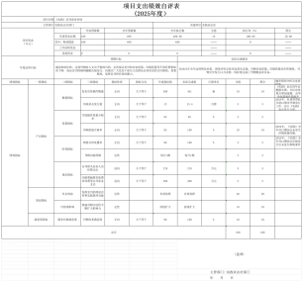
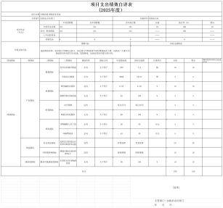
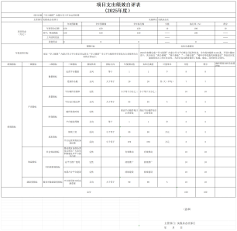
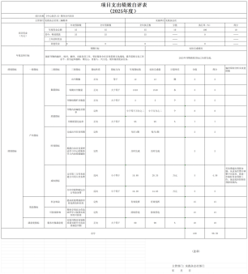
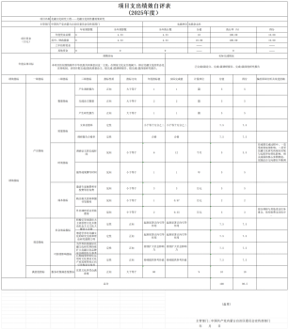
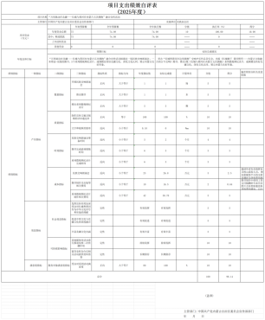
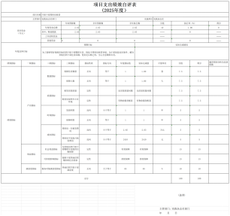
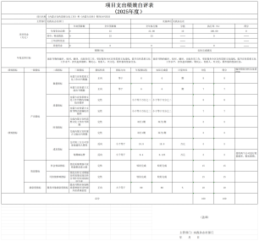
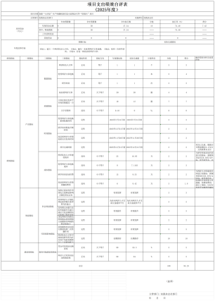
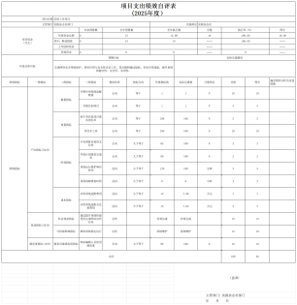

（三）部门项目绩效评价结果。
以少数民族业务刊物补助项目项目为例，该项目绩效评价综合得分为97分，绩效评价结果为“优”。部门项目绩效评价得分情况详见部门具体绩效评价结果。
2025年内蒙古实践杂志社
少数民族刊物业务补助项目项目绩效评价报告
为深入贯彻落实《内蒙古自治区关于全面实施预算绩效管理的实施意见》（内财监〔2019〕1343号）和《内蒙古自治区项目支出绩效评价管理办法》（内政办发〔2021〕5号）的有关要求，强化预算绩效管理主体责任，提高财政资金使用效益，根据《内蒙古自治区财政厅关于开展2025年度自治区本级单位绩效自评和部门评价工作的通知》（内财绩效〔2026〕17号）相应安排，实践杂志社对少数民族刊物业务补助项目开展绩效评价。

一、项目基本情况

（一）项目概况

1.立项背景及目的
《实践》杂志是1958年6月，根据党中央关于加强全党理论学习的指示和毛泽东同志关于创办理论刊物的提议，内蒙古自治区党委决定创办理论刊物《实践》杂志。毛泽东同志亲笔为《实践》杂志题写刊名并复信。乌兰夫同志在创刊号上发表《代发刊词》。
创刊67年来，《实践》杂志牢牢把握正确政治方向和舆论导向，忠实履行职责使命，紧跟时代步伐，紧贴中心工作，为促进内蒙古经济社会发展和党的建设作出了重要贡献。
《实践》杂志蒙文版作为自治区唯一的蒙文党刊，充分利用好刊物平台，将党和国家、自治区的理论方针政策及时向蒙古族党员群众进行宣传。2025年围绕中央和自治区重大方针政策，策划推出了一系列接地气的宣传报道产品，为自治区的团结稳定做出了积极贡献，实现了党刊的引导宣传作用。

2.项目主要内容及实施情况
（1）项目主要内容
按照自治区党委领导部署要求，进一步做好《实践》杂志蒙文版在党刊理论方针政策及时向蒙古族党员群众进行宣传工作。少数民族刊物业务补助2025年经费项目（以下简称本项目）主要包括如下内容：
①做好《实践》蒙文刊物的翻译、审稿工作，确保广大蒙古族党员群众准确理解党的政策方针，宣传好党的新思想、新理念。
②维护好《实践蒙文版》微信公众号，通过新形式的传播手段宣传好自治区方针政策，为自治区的团结稳定做出了积极贡献，实现了党刊的引导宣传作用。
③抓好《实践》蒙文刊物印刷质量，符合现行《期刊出版管理规定》标准，加强对选题、内容、编校、印制各环节的审核把关；为广大蒙古族党员群众读者提供舒适、便捷的理论性刊物。更好的履行职责使命，紧跟时代步伐，紧贴中心工作，为促进内蒙古经济社会发展和党的建设作出重要贡献。
（2）项目实施情况
2025年，第二编辑部以理论阐释和实践探索相结合的方式，继续围绕学习贯彻习近平新时代中国特色社会主义思想、总书记交给内蒙古的五大任务、奋进新征程建功新时代、党的十九届六中全会精神、党的二十大精神、铸牢中华民族共同体意识、全国两会和全区两会精神、中华文化、重大主题进行刊网一体策划、一体宣传，融媒体内容建设质量进一步提高。
2025年我社精准发力，努力提质增效，圆满完成了各项宣传任务，为自治区的团结稳定作出了积极贡献，实现了党刊的引导宣传作用。从2025年全年运转情况来看，刊物内容质量、印刷质量均有所保障，刊物全年发行1.67万余册，较好地完成了刊物覆盖率目标。保证党刊的顺利编辑出版发行。

3.资金投入及使用情况
本项目2025年财政预算批复101万元，全年预算执行数为101万元，预算执行率100%。本项目主要支出范围包括预算范围内的印刷费45万元、绩效工资56万元，通过财政补助，弥补《实践》蒙文刊物成本的不足，从而保证蒙文刊物的内容质量、印刷质量等不因经费紧缺而下降，保障蒙文刊物的覆盖面。

（二）绩效目标

1.总体目标
通过财政补助，弥补蒙文刊物办刊费用，从而保证蒙文刊物的内容质量、印刷质量等不因经费紧缺而下降，保障蒙文刊物的覆盖面。做好蒙文刊物的编审校、翻译、出版工作，更好服务全区读者学习，提升思想文化。
表1：2025年度少数民族刊物业务补助绩效目标表
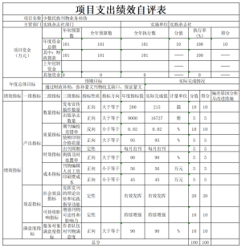

2．产出和效益目标
《实践》蒙文版2025年围绕中央和自治区重大方针政策，策划推出了一系列接地气的宣传报道产品，为自治区的团结稳定做出了积极贡献，实现了党刊的引导宣传作用。为读者呈现图文并茂、彩色印刷、丰富活泼的版面形式，始终牢牢把握正确舆论导向，承担好宣传思想工作举旗帜、聚民心、育新人、兴文化、展形象的使命任务。2025年，本部门紧紧围绕年初制定的各项考核工作任务，切实加强组织领导，落实工作责任，全面完成了各项目标任务。推动自治区各级全体党员理论学习运用开展提高读者满意度。

二、绩效评价工作开展情况

（一）绩效评价目的、对象和范围

1.绩效评价目的
按照“依法依规、高效可行、科学规范”原则，采用科学合理的评价指标、评价标准和评价方法，形成全面、客观、公正的评价结论和意见，以期实现如下目的：
（1）向财政部门等相关方提供财政支出绩效方面的重要信息，有利于做出资源有效配置的合理决策；
（2）为财政支出运行提供及时、有效的信息，有利于帮助管理者改进财政支出管理，从而提高财政资金的使用绩效；
（3）通过绩效评价结果的公开、问责与应用，有利于增强项目实施单位分配、管理、使用财政资金的责任感。

2.绩效评价对象和范围
本次绩效评价的对象为少数民族刊物业务补助项目。评价范围为项目实施管理的规范性，资金支出的合理性、合规性、工作成果的达成情况，以及相关制度的健全性。

3.绩效评价时段的确定
本次绩效评价的时段为2025年1月至2025年12月。

（二）绩效评价的原则、方法、体系、标准

1.绩效评价的原则
绩效评价应当遵循以下基本原则：
（1）科学公正。绩效评价运用科学合理的方法，按照规范的程序，对项目绩效进行客观、公正的反映；
（2）统筹兼顾。单位自评和部门评价职责明确，各有侧重，相互衔接。单位自评由项目单位自主实施，部门评价在单位自评的基础上开展；
（3）激励约束。绩效评价结果与预算安排、政策调整、改进管理实质性挂钩，体现奖优罚劣和激励相容导向，有效要安排、低效要压减、无效要问责；
（4）公开透明。绩效评价结果依法依规公开，并自觉接受社会监督。

2.绩效评价的方法

（1）成本效益分析法。以最小成本获得最大收益为目标，将全部成本和预期效益进行对比，评价项目投入价值。

（2）比较法。通过对绩效目标与实施效果的比较，综合分析绩效目标实施程度。

（3）因素分析法。通过综合分析影响绩效目标实现、实施效果的内外因素，评价绩效目标实现程度。

（4）公众评判法。通过专家评估、公众问卷及抽样调查等对支出效果进行评判，评价绩效目标实现程度。

3.绩效评价的指标体系
（1）指标体系设计的总体思路
根据绩效评价的基本原理、原则和预算绩效管理的相关要求，结合被评价项目的特点，由项目组按照逻辑分析法，参考《项目支出绩效评价指标体系框架》和绩效目标申报表，设计本次绩效评价的指标体系。
按照逻辑分析法，少数民族刊物业务补助项目绩效评价指标体系包括投入、过程、产出、效益四部分内容，由三级指标构成；在三级指标的基础上，进行了进一步的细化和分解，其中，一级指标和二级指标按照《项目支出绩效评价指标体系框架》设置；三级指标，尤其是产出类和效益类指标，针对本项目特点进行个性化设计。在权重分配时，根据各个部分和绩效指标的重要程度、资金占比等因素，同时考虑项目管理过程对项目绩效的影响等进行设定。
根据项目绩效目标和管理要求，结合本次评价的重点和目的，在指标体系中设计具体的个性化指标，以反映项目完成情况。

表2：评价指标体系
一级指标 | 分值 | 二级指标 | 分值 | 三级指标 | 分值 | 指标解释 | 评价标准
决策 | 12 | 项  目  立  项 | 4 | 立项依据充分性 | 2 | 项目立项是否符合法律法规、相关政策、发展规划以及部门职责，用以反映和考核项目立项依据情况 | 符合法律法规、经济发展规划和相关政策要求（0.5分），与部门法定职责范围相符（0.5分），属于财政事权支出范围（0.5分），不存在重复的同类项目（0.5分）
 |  |  |  | 立项程序规范性 | 2 | 项目申请、设立过程是否符合相关要求，用以反映和考核项目立项的规范情况 | 按照规定的程序申请设立（0.5分），审批文件、材料符合相关要求（0.5分），事前经过必要的可研、专家论证、绩效评估、集体决策（1分）
决策 | 12 | 绩  效  目  标 | 4 | 绩效目标合理性 | 2 | 项目所设定的绩效目标是否依据充分，是否符合客观实际，用以反映和考核项目绩效目标与项目实施的相符情况 | 有绩效目标（0.5分），绩效目标与实际工作内容具有相关性（0.5分），预期产出效益和效果符合正常的业绩水平（0.5分），与预算确定的资金规模相匹配（0.5分）
 |  |  |  | 绩效指标明确性 | 2 | 依据绩效目标设定的绩效指标是否清晰、细化、可衡量等，用以反映和考核项目绩效目标的细化情况 | 有明确的项目目标任务数或计划数（0.5分），绩效目标细化分解为具体的绩效指标（0.5分），通过清晰、可衡量的指标值予以体现（0.5分），绩效指标值与项目目标任务数或计划数相对应（0.5分）
决策 | 12 | 资金投入 | 4 | 预算编制科学性 | 2 | 项目预算编制是否经过科学论证、有明确标准，资金额度与年度目标是否相适应，用以反映和考核项目预算编制的科学性、合理性等情况 | 预算编制经过科学论证（0.5分），预算内容与项目内容相匹配（0.5分），预算额度测算依据充分、按照标准编制（0.5分），预算确定的项目资金规模与工作任务相匹配（0.5分）
 |  |  |  | 资金分配合理性 | 2 | 项目预算资金分配是否有测算依据，与项目单位或地方实际是否相适应，用以反映和考核项目预算资金分配的科学性、合理性等情况 | 预算资金分配依据充分、明确（1分），资金分配额度合理、与项目单位或地方实际相适应（1分）
过程 | 20 | 资  金  管  理 | 12 | 资金到位率 | 4 | 实际到位资金与预算资金的比率，用以反映和考核资金落实情况对项目实施的总体保障程度 | 根据项目实际到位资金占计划的比重计算得分（4分）
 |  |  |  | 预算执行率 | 4 | 实际拨付资金与实际到位资金的比率，项目预算资金是否按照计划执行，用以反映或考核项目预算执行情况 | 根据项目预算执行率的比重计算得分（4分）
 |  |  |  | 资金使  用合规  性 | 4 | 项目资金使用是否符合相关的财务管理制度规定，用以反映和考核项目资金的规范运行情况 | 符合国家财经法规和财务管理制度以及有关专项资金管理办法的规定（1分），资金的拨付有完整的审批程序和手续（1分），符合项目预算批复和合同规定的用途（1分），不存在截留、挤占、挪用、虚列支出等情况（1分）
过程 | 20 | 组  织  实  施 | 8 | 管理制  度健全  性 | 4 | 项目实施单位的财务和业务管理制度是否健全，用以反映和考核财务和业务管理制度对项目顺利实施的保障情况 | 已制定或具有相应的财务管理制度（1分），财务管理制度合法、合规、完整（1分），已制定或具有相应的业务管理制度（1分），业务管理制度合法、合规、完整（1分）
 |  |  |  | 制度执  行有效  性 | 4 | 项目实施是否符合相关管理规定，用以反映和考核相关管理制度的有效执行情况 | 遵守相关法律法规和相关管理规定（1分），项目调整及支出调整手续完备（1分），项目合同书、验收报告、技术鉴定等资料齐全并及时归档（1分），项目实施的人员条件、场地设备、信息支撑等落实到位（1分）

一级指标 | 分值 | 二级指标 | 分值 | 三级指标 | 分值 | 指标解释 | 评价标准
产出 | 40 | 产出数量 | 10 | 发布宣传稿件数量 | 5 | 反映通过平台的全年发稿量，指标值设为≥200篇 | （1）与设定指标值相比，完成指标值的，记该指标所赋全部分值；  （2）对完成值高于指标值较多的，若是由于指标值设定明显偏低造成的，按照偏离度适当调减分值；  （3）未完成指标值的，按照完成值与指标值的比例积分。
 |  |  |  | 出版杂志数量 | 5 | 全年出版杂志数量≥9000册
产出 | 40 | 产出质量 | 10 | 期刊编校差错率 | 5 | 反映刊物编校的质量水平，指标值设为≤0.02%
 |  |  |  | 装帧印制合格质量 | 5 | 反映刊物稿件的质量水平，指标值设为≥95%
产出 | 40 | 产出时效 | 10 | 出刊周期 | 5 | 反映修出刊及时性，指标值设为每月出刊
 |  |  |  | 舆情及时处置率 | 5 | 反映刊物稿件舆情及时性，指标值设为≥90%
产出 | 40 | 产出成本 | 10 | 刊物编辑人员工资 | 5 | 反映该项目的绩效工资对刊物编辑人员绩效工资的补贴情况，指标值设为≤56万元
 |  |  |  | 印刷费成本 | 5 | 反映刊物的印刷成本情况，指标值设为≤45万元
效率 | 28 | 项目效益 | 28 | 发挥党刊的理论宣传和实践指导功能 | 10 | 反映项目发挥党刊的理论宣传和实践指导功能，指标值设为有效发挥
 |  |  |  | 增强刊物可读性和影响力 | 10 | 反映刊物可读性和影响力，指标值设为持续增强
 |  |  |  | 作者队伍对刊物满意度 | 8 | 反映供稿者对项目实施效果的满意程度，指标值设为≥90%
总分 | 100 | —— | 100 | —— | 100 | —— | ——

4.绩效评价结果的确定标准
本次绩效评价标准是依据绩效评价基本原理，按照《关于印发〈项目支出绩效评价管理暂行办法〉的通知》（财预〔2020〕10号）第十八条绩效评价结果采取评分和评级相结合的方式，具体分值和等级可根据不同评价内容设定，总分值为100分，绩效评级分优、良、中、差。评价得分高于90分（含90分）的，绩效评级为“优”；得分在80（含80分）～90分的，绩效评级为“良”；得分在60（含60分）～80分的，绩效评级为“中”，得分在60分以下的，绩效评级为“差”。

（三）绩效评价工作过程

1.前期准备
2026年3月16日-3月17日
充分了解少数民族刊物业务补助项目2025年经费使用情况。

2.组织实施和评价分析
（1）评价时间及主要工作进程
①数据收集2026年3月17日-3月19日
收集了相关数据，并对收集的数据进行了汇总和分析。
②撰写绩效评价报告2026年3月20日-3月27日
按照要求完成了绩效评价报告。

3.沟通反馈
与本项目负责部门进行沟通反馈。

三、综合评价情况及评价结论
运用评价指标体系及评分标准，通过数据采集、问卷调查及访谈，对《少数民族刊物业务补助项目进行客观评价，最终评分结果97分，绩效评级为“优”。绩效分值详见表2。指标评分结果见下表。
表3：少数民族刊物业务补助
一级指标 | 二级指标 | 三级指标 | 评价标准 | 分值 | 得分 | 偏差原因
决策 | 项目  立项 | 立项依据充分性 | 符合法律法规、经济发展规划和相关政策要求（0.5分），与部门法定职责范围相符（0.5分），属于财政事权支出范围（0.5分），不存在重复的同类项目（0.5分） | 2 | 2 | ——
决策 | 项目  立项 | 立项程序规范性 | 按照规定的程序申请设立（0.5分），审批文件、材料符合相关要求（0.5分），事前经过必要的可研、专家论证、绩效评估、集体决策（1分） | 2 | 2 | ——
决策 | 绩效  目标 | 绩效目标合理性 | 有绩效目标（0.5分），绩效目标与实际工作内容具有相关性（0.5分），预期产出效益和效果符合正常的业绩水平（0.5分），与预算确定的资金规模相匹配（0.5分） | 2 | 2 | ——
决策 | 绩效  目标 | 绩效指标明确性 | 有明确的项目目标任务数或计划数（0.5分），绩效目标细化分解为具体的绩效指标（0.5分），通过清晰、可衡量的指标值予以体现（0.5分），绩效指标值与项目目标任务数或计划数相对应（0.5分） | 2 | 2 | ——
决策 | 资金  投入 | 预算编制科学性 | 预算编制经过科学论证（0.5分），预算内容与项目内容相匹配（0.5分），预算额度测算依据充分、按照标准编制（0.5分），预算确定的项目资金规模与工作任务相匹配（0.5分） | 2 | 2 | ——

一级指标 | 二级指标 | 三级指标 | 评价标准 | 分值 | 得分 | 偏差原因
 |  | 资金分配合理性 | 预算资金分配依据充分、明确（1分），资金分配额度合理、与项目单位或地方实际相适应（1分） | 2 | 2
过程 | 资金  管理 | 资金到  位率 | 根据项目实际到位资金占计划的比重计算得分（4分） | 4 | 4 | ——
过程 | 资金  管理 | 预算执  行率 | 根据项目预算执行率的比重计算得分（4分） | 4 | 4 | ——
过程 | 资金  管理 | 资金使用  合规性 | 符合国家财经法规和财务管理制度以及有关专项资金管理办法的规定（1分），资金的拨付有完整的审批程序和手续（1分），符合项目预算批复和合同规定的用途（1分），不存在截留、挤占、挪用、虚列支出等情况（1分） | 4 | 4 | ——
过程 | 组织实施 | 管理制度  健全性 | 已制定或具有相应的财务管理制度（1分），财务管理制度合法、合规、完整（1分），已制定或具有相应的业务管理制度（1分），业务管理制度合法、合规、完整（1分） | 4 | 2 | 财务及业务管理制度有待进一步完善
过程 | 组织实施 | 制度执行  有效性 | 遵守相关法律法规和相关管理规定（1分），项目调整及支出调整手续完备（1分），项目合同书、验收报告、技术鉴定等资料齐全并及时归档（1分），项目实施的人员条件、场地设备、信息支撑等落实到位（1分） | 4 | 4 | ——

一级指标 | 二级指标 | 三级指标 | 评价标准 | 分值 | 得分 | 偏差原因
产出 | 产出  数量 | 发布宣传  稿件数量 | （1）与设定指标值相比，完成指标值的，记该指标所赋全部分值；  （2）对完成值高于指标值较多的，若是由于指标值设定明显偏低造成的，按照偏离度适当调减分值；  （3）未完成指标值的，按照完成值与指标值的比例积分。 | 5 | 5 | ——
产出 | 产出  数量 | 出版杂志  数量 |  | 5 | 4 | 市场具有不确定性，故指标值设定较低
产出 | 产出  质量 | 期刊编校  差错率 |  | 5 | 5 | ——
产出 | 产出  质量 | 装帧印制  合格质量 |  | 5 | 5 | ——
产出 | 产出  时效 | 出刊周期 |  | 5 | 5 | ——
产出 | 产出  时效 | 舆情及时处置率 |  | 5 | 5 | ——
产出 | 产出  成本 | 刊物编辑人员工资 |  | 5 | 5 | ——
产出 | 产出  成本 | 印刷费  成本 |  | 5 | 5 | ——
效率 | 项目  效益 | 发挥党刊的理论宣传和实践指导功能 |  | 10 | 10 | ——
效率 | 项目  效益 | 增强刊物可读性和影响力 |  | 10 | 10 | ——
效率 | 项目  效益 | 作者队伍对刊物满意度 |  | 8 | 8 | ——
总分 |  |  | —— | 100 | 97 | ——

四、绩效评价指标分析

（一）项目决策情况

1.项目立项
（1）评价指标得分情况
三级指标 | 指标解释 | 评价标准 | 分值 | 得分
立项依据充分性 | 项目立项是否符合法律法规、相关政策、发展规划以及部门职责，用以反映和考核项目立项依据情况 | 符合法律法规、经济发展规划和相关政策要求（0.5分），与部门法定职责范围相符（0.5分），属于财政事权支出范围（0.5分），不存在重复的同类项目（0.5分） | 2 | 2
立项程序规范性 | 项目申请、设立过程是否符合相关要求，用以反映和考核项目立项的规范情况 | 按照规定的程序申请设立（0.5分），审批文件、材料符合相关要求（0.5分），事前经过必要的可研、专家论证、绩效评估、集体决策（1分） | 2 | 2
（2）指标分析
实践杂志社深入开展党的创新理论宣传阐释，全力完成好首要政治任务和最重要的政治责任。《实践》蒙文版坚持以习近平新时代中国特色社会主义思想为指导，认真贯彻中央和自治区党委决策部署，牢牢把握统一思想、凝聚力量这个中心环节，坚持正确政治方向、围绕中心服务大局，自觉承担起举旗帜、聚民心、育新人、兴文化、展形象的使命任务，坚持稳中求进、守正创新。突出党刊宣传解读阐释功能，准确把握不同阶段重大主题宣传要求，及时开设专题专栏，推动习近平新时代中国特色社会主义思想深入人心。实践杂志社根据每年的部门预算申请财政予以补助。
（3）分析结论
综上，项目立项环节部分达到项目预期管控目标。

2.绩效目标
（1）评价指标得分情况
三级指标 | 指标解释 | 评价标准 | 分值 | 得分
绩效目标合理性 | 项目所设定的绩效目标是否依据充分，是否符合客观实际，用以反映和考核项目绩效目标与项目实施的相符情况 | 有绩效目标（0.5分），绩效目标与实际工作内容具有相关性（0.5分），预期产出效益和效果符合正常的业绩水平（0.5分），与预算确定的资金规模相匹配（0.5分） | 2 | 2
绩效指标明确性 | 依据绩效目标设定的绩效指标是否清晰、细化、可衡量等，用以反映和考核项目绩效目标的细化情况 | 有明确的项目目标任务数或计划数（0.5分），绩效目标细化分解为具体的绩效指标（0.5分），通过清晰、可衡量的指标值予以体现（0.5分），绩效指标值与项目目标 | 2 | 2
（2）指标分析
本项目在立项申请和预算申报时均编制了明确的绩效目标，并结合项目工作计划对绩效目标进行了细化、量化，能较好地匹配项目目标任务。通过努力，使《实践》蒙文版的各项工作得到扎实有序推进。
（3）分析结论
综上，绩效目标环节部分达到项目预期管控目标。

3.资金投入
（1）评价指标得分情况
三级指标 | 指标解释 | 评价标准 | 分值 | 得分
预算编制科学性 | 项目预算编制是否经过科学论证、有明确标准，资金额度与年度目标是否相适应，用以反映和考核项目预算编制的科学性、合理性等情况 | 预算编制经过科学论证（0.5分），预算内容与项目内容相匹配（0.5分），预算额度测算依据充分、按照标准编制（0.5分），预算确定的项目资金规模与工作任务相匹配（0.5分） | 2 | 2
资金分配  合理性 | 项目预算资金分配是否有测算依据，与项目单位或地方实际是否相适应，用以反映和考核项目预算资金分配的科学性、合理性等情况 | 预算资金分配依据充分、明确（1分），资金分配额度合理、与项目单位或地方实际相适应（1分） | 2 | 2
（2）指标分析
在部门预算申报中，对本项目的实施内容进行了详细的测算与预算编制。自治区财政厅于2025年初批复并下达部门预算，进一步明确为刊物编辑人员工资、印刷费等使用范围及对应支出限额。
（3）分析结论
综上，资金投入环节部分达到项目预期管控目标。

（二）项目过程情况

1.资金管理
（1）评价指标得分情况
三级指标 | 指标解释 | 评价标准 | 分值 | 得分
资金到位率 | 实际到位资金与预算资金的比率，用以反映和考核资金落实情况对项目实施的总体保障程度 | 根据项目实际到位资金占计划的比重计算得分（4分） | 4 | 4
资金到位率 | 实际到位资金与预算资金的比率，用以反映和考核资金落实情况对项目实施的总体保障程度 | 根据项目实际到位资金占计划的比重计算得分（4分） | 4 | 4
预算执行率 | 实际拨付资金与实际到位资金的比率，项目预算资金是否按照计划执行，用以反映或考核项目预算执行情况 | 根据项目预算执行率的比重计算得分（4分） | 4 | 4
资金使用合规性 | 项目资金使用是否符合相关的财务管理制度规定，用以反映和考核项目资金的规范运行情况 | 符合国家财经法规和财务管理制度以及有关专项资金管理办法的规定（1分），资金的拨付有完整的审批程序和手续（1分），符合项目预算批复和合同规定的用途（1分），不存在截留、挤占、挪用、虚列支出等情况（1分） | 4 | 4
（2）指标分析
少数民族刊物业务补助项目评价年度预算资金为101万元，实际到位资金为101万元，资金到位率为100%；项目实际支出资金为101万元，预算执行率为100%。经核查，项目资金使用符合国家财经法规和财务管理制度以及有关资金管理办法的规定；资金的拨付有完整的审批程序和手续；项目资金使用符合项目预算批复或合同规定的用途。
（3）分析结论
综上，资金管理环节达到了项目预期管控目标。

2.组织实施
（1）评价指标得分情况
三级指标 | 指标解释 | 评价标准 | 分值 | 得分
管理制度健全性 | 项目实施单位的财务和业务管理制度是否健全，用以反映和考核财务和业务管理制度对项目顺利实施的保障情况 | 已制定或具有相应的财务管理制度（1分），财务管理制度合法、合规、完整（1分），已制定或具有相应的业务管理制度（1分），业务管理制度合法、合规、完整（1分） | 4 | 2
制度执行有效性 | 项目实施是否符合相关管理规定，用以反映和考核相关管理制度的有效执行情况 | 遵守相关法律法规和相关管理规定（1分），项目调整及支出调整手续完备（1分），项目合同书、验收报告、技术鉴定等资料齐全并及时归档（1分），项目实施的人员条件、场地设备、信息支撑等落实到位（1分） | 4 | 4
（2）指标分析
项目单位已制定《预算管理办法》《财务收支管理办法》《采购管理办法》等相关内部控制管理制度，但未提供项目业务管理制度；内部制度合法、合规，项目制度执行遵守相关法律法规和相关管理规定；项目合同书、实施过程材料、项目总结等资料齐全并及时归档；项目实施的人员条件、场地设备、信息支撑等落实到位。
本项的扣分原因为：项目单位内部管理制度待进一步规范完善，补充相应的业务管理制度。健全管理机制，持续提升业务管理水平。
（3）分析结论
综上，组织实施环节部分未达到项目预期管控目标，按照评分标准扣除2分。

（三）项目产出

1.数量指标
（1）评价指标得分情况
三级指标 | 指标解释 | 评价标准 | 分值 | 得分
发布宣传稿件数量 | 反映通过平台的全年发稿量，指标值设为=200篇 | （1）与设定指标值相比，完成指标值的，记该指标所赋全部分值；  （2）对完成值高于指标值较多的，若是由于指标值设定明显偏低造成的，按照偏离度适当调减分值；  （3）未完成指标值的，按照完成值与指标值的比例积分。 | 5 | 5
出版杂志数量 | 全年出版书籍（报刊、杂志）数量=9000册 |  | 5 | 4
（2）指标分析
发布宣传稿件数量，年度指标值大于等于200条，实际完成215条。《实践》杂志每年会根据全国、全区宣传重点策划选题，会导致每篇稿件篇幅不同，每年刊发稿件数量有所偏差。
出版杂志发行量，年度指标值大于等于9000册，实际完成1.67万册。2025年，社领导带队分赴12盟市开展发行工作，加大《实践》杂志发行力度。
本项的扣分原因为：市场具有不确定性，设置绩效目标时目标值较低，完成值偏离度较大。
（3）分析结论
综上，数量指标环节达到了项目预期管控目标。

2.质量指标
三级指标 | 指标解释 | 评价标准 | 分值 | 得分
期刊编校差错率 | 反映刊物发稿的质量水平，指标值设为≤0.02% | （1）与设定指标值相比，完成指标值的，记该指标所赋全部分值；  （2）对完成值高于指标值较多的，若是由于指标值设定明显偏低造成的，按照偏离度适当调减分值；  （3）未完成指标值的，按照完成值与指标值的比例积分。 | 5 | 5
装帧印制合格质量 | 反映刊物稿件的质量水平，指标值设为≥95% |  | 5 | 5
（1）评价指标得分情况
（2）指标分析
期刊编校差错率，年度指标值小于等于0.02%，实际完成100%。2025年，《实践》蒙文版全年共12期杂志稿件均经编辑部主任、分管副总编辑、总编辑、社长审核，经核查，上刊稿件均符合稿件刊发要求。
装帧印制合格质量，年度指标值大于等于95%，实际完成100%。2025年，《实践》蒙文版全年共12期杂志未发生印刷质量问题。
（3）分析结论
综上，质量指标环节达到了项目预期管控目标。

3.时效指标
三级指标 | 指标解释 | 评价标准 | 分值 | 得分
出刊周期 | 反映修出刊及时性，指标值设为每月出刊 | （1）与设定指标值相比，完成指标值的，记该指标所赋全部分值；  （2）对完成值高于指标值较多的，若是由于指标值设定明显偏低造成的，按照偏离度适当调减分值；  （3）未完成指标值的，按照完成值与指标值的比例积分。 | 5 | 5
舆情及时处置率 | 反映刊物稿件舆情及时性，指标值设为≥90% |  | 5 | 5
（1）评价指标得分情况
（2）指标分析
刊物出版周期每月出刊1期。
舆情及时处置率，全年共12期杂志出版发行后未发生舆情事件。
（3）分析结论
综上，时效指标环节达到了项目预期管控目标。

4.成本指标
三级指标 | 指标解释 | 评价标准 | 分值 | 得分
印刷费成本 | 反映刊物的印刷成本节约情况，指标值设为≤45万元 | （1）与设定指标值相比，完成指标值的，记该指标所赋全部分值；  （2）对完成值高于指标值较多的，若是由于指标值设定明显偏低造成的，按照偏离度适当调减分值；  （3）未完成指标值的，按照完成值与指标值的比例积分。 | 5 | 5
刊物编辑人员工资 | 反映该项目绩效工资对刊物编辑人员的补贴情况，指标值设为≤56万元 |  | 5 | 5
（1）评价指标得分情况
（2）指标分析
经核查相关支付凭证及明细账，印刷费成本45万元；刊物编辑人员工资56万元，均未超过预算成本。
截止到项目评价时，项目总成本101万元，预算成本101万元，项目执行实际成本等于预算成本；成本控制率达到100%。
（3）分析结论
综上，成本指标环节达到了项目预期管控目标。

（四）项目效益

1.社会效益
（1）评价指标得分情况
三级指标 | 指标解释 | 评价标准 | 分值 | 得分
发挥党刊的理论宣传和实践指导功能 | 反映项目发挥党刊的理论宣传和实践指导功能，指标值设为有效发挥 | 与设定指标值相比，完成指标值的，记该指标所赋全部分值；  （2）对完成值高于指标值较多的，若是由于指标值设定明显偏低造成的，按照偏离度适当调减分值；  （3）未完成指标值的，按照完成值与指标值的比例积分。 | 10 | 10
增强刊物可读性和影响力 | 反映刊物可读性和影响力，指标值设为持续增强 |  | 10 | 10
（2）指标分析
提升党刊的有效传播力，提升效果显著。一是聚焦习近平总书记重要文章和重要讲话，坚持第一时间全文译发，后续以“金句”等形式二次传播为主要宣传方式。截至目前共发布相关稿件30余篇，其中包括在“实践蒙文版”微信公众号首译首发《求是》杂志发表的习近平总书记重要文章24篇以及习近平总书记在全国生态环境保护大会、纪念中国人民抗日战争暨世界反法西斯战争胜利80周年大会等重要会议中的重要讲话5篇。上述重要稿件的译文多次被“内蒙古自治区人民政府蒙古文发布”“锡林郭勒盟行政公署蒙古文网站”“柴达木报蒙文版”等区内外媒体平台广泛转发，得到了良好的传播效果。
二是在采访调研计划中结合重要节点进行了重点谋划。在习近平总书记考察内蒙古两周年之际，编辑部认真制定宣传报道计划，深入走访各盟市形成系列成果：《传统农牧业向现代农牧业转型升级的内蒙古实践》《建设“全国肉牛产业第一重镇”的通辽底气》等综述报道、深度报道系统呈现了现代农牧业转型路径；三集系列专题视频《苏尼特牧民锁沙守绿记》在“实践融媒”“实践蒙文版”微信公众号先后推出国家通用语言和蒙古语两个版本，以鲜活的动态影像展现了治沙实践，累计收获5.6万次播放。圆满完成了各项宣传任务，有待进一步提升实践指导功能。
（3）分析结论
综上，社会效益环节达到项目预期管控目标。

2.可持续影响
（1）评价指标得分情况
三级指标 | 指标解释 | 评价标准 | 分值 | 得分
作者队伍对刊物满意度 | 反映供稿者对项目实施效果的满意程度，指标值设为≥80% | （1）与设定指标值相比，完成指标值的，记该指标所赋全部分值；  （2）对完成值高于指标值较多的，若是由于指标值设定明显偏低造成的，按照偏离度适当调减分值；  （3）未完成指标值的，按照完成值与指标值的比例积分。 | 8 | 8

（2）指标分析
刊物作者队伍满意度问卷调查回收总数：10份，按照评分标准：满意度达到100%。
（3）分析结论
综上，可持续影响环节达到了项目预期管控目标。

五、主要经验及做法、存在的问题及原因分析

（一）主要经验及做法
“坚持守正创新、聚力提质增效、推动融合发展”：
1.守正是根本。习近平总书记讲，守正才能不迷失方向、不犯颠覆性错误，创新才能把握时代、引领时代。坚持守正创新作为党的二十届全会提出的进一步全面深化改革必须贯彻好的“六个原则”之一，习近平文化思想也有非常鲜明的守正创新的理论品质和特质。是推进党的创新理论融合传播发展的方法论。
2.创新是关键。习近平总书记关于创新有丰富的论述，很多思想非常精辟。他指出：“揭示一条规律是创新，提出一种学说是创新，阐明一个道理是创新，创造一种解决问题的办法也是创新。”书磊部长讲，“创新方式方法，推动党的创新理论武装走深走实”。结合去年中宣办发文要求，创新，就是创新思路、新话语、新机制、新形式。

（二）存在的问题
1.预算测算依据不充分
预算编制时，未全面了解市场情况及需求，使得在设置绩效目标时可能造成目标值较低的情况。
2.管理机制不完善，业务制度不健全
单位未制定项目业务管理制度，内部控制业务管理制度缺失容易造成经济活动等内部管理要求不明确，不利于内部各部门间分工协作和业务工作间的高效衔接。

六、有关建议
（一）完善决策管控机制，提升绩效规范化管理
项目立项结合项目实际开展必要的绩效评估及集体决策等程序，填报绩效目标申报表时对绩效指标进行细化和量化，能够全面反映预期产出和效果。深入理解将绩效目标设置作为预算安排前置条件的要求，切实加强绩效目标管理工作。建议财务部门结合工作要求，通过绩效目标培训和绩效目标审核等提高绩效目标编制的质量。
（二）科学预算编制，严格预算执行
建议进一步细化预算编制，加强各级预算项目的绩效目标申报匹配性。完善预算项目评审机制，夯实年度预算测算依据，提高预算编制与实际执行的一致性。制定合理的实施计划和绩效目标。
（三）铸牢制度基础，发挥制度驱动力
完善内部控制管理体系，建立业务管理相关制度。内部管理制度执行过程中随着内外部环境、相关法律法规、职责内容和管理模式等的改变而适时更新、完善。形成以绩效为核心的制度体系和资金管理机制。进一步完善相关管理制度，提高可操作性，不断推动全面实施预算绩效管理的落实，最终形成层级配套、功能协调、体系完备的制度体系，逐步提升操作规范性和科学性。
（四）提升理论宣传质效，推进深度融合发展
全面提升理论宣传质效，着力提升党刊的权威性、实用性、可读性、服务性。改进“识见”评论模式，建强评论专班和长作者队伍，提升评论产品传播力。挖掘学习强国内蒙古学习平台资源，联动区外省级平台开展跨区域主题宣传活动。

- 部门预算绩效管理制度和核心绩效指标标准体系建设情况。
绩效管理制度详见下图第六章：

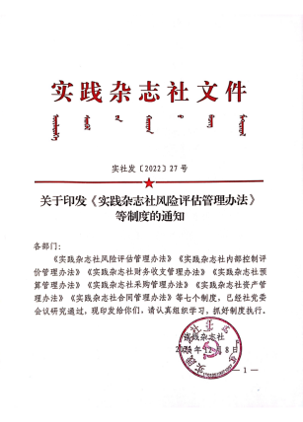
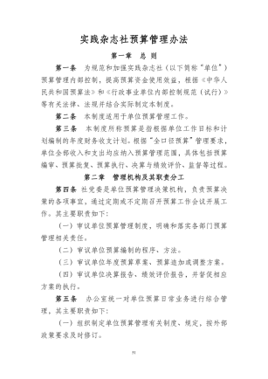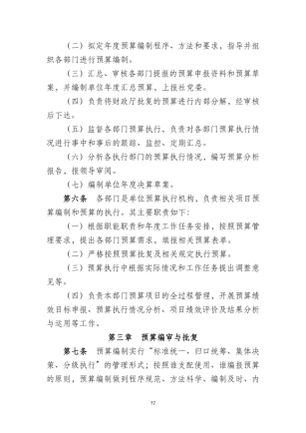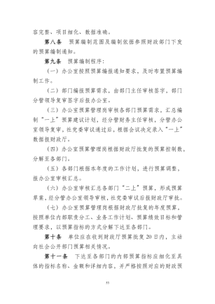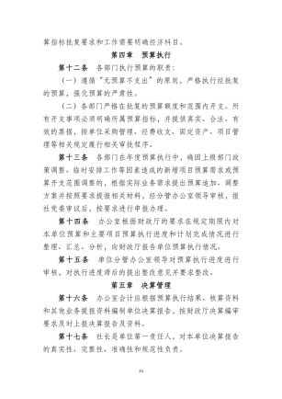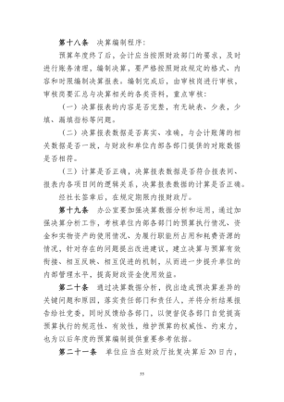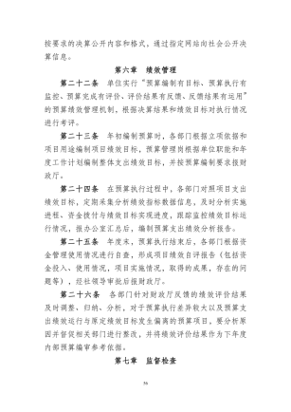

核心绩效指标标准体系建设情况：2025年-2026年已对核心指标库建设进行两次意见反馈。根据2027年预算编制文件已于2026年7月30日将《实践杂志社项目绩效核心指标库》印发至各部门，将在以后年度绩效工作中按照文件认真执行。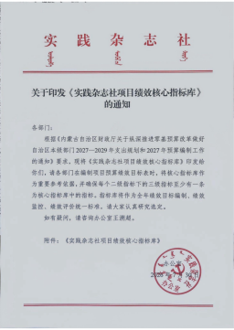

第三部分 名词解释
一、财政拨款收入：从同级财政部门取得的各类财政拨款，包括一般公共预算财政拨款、政府性基金预算财政拨款、国有资本经营预算财政拨款。
二、上级补助收入：指事业单位从主管部门和上级单位取得的非财政补助收入。
三、事业收入：指事业单位开展专业业务活动及其辅助活动取得的收入。
四、经营收入：指事业单位在专业业务活动及其辅助活动之外开展非独立核算经营活动取得的收入。
五、附属单位上缴收入：指事业单位取得附属独立核算单位按照有关规定上缴的收入。
六、其他收入：取得的除上述财政拨款收入、上级补助收入、事业收入、经营收入、附属单位上缴收入等以外的各项收入。
七、使用非财政拨款结余（含专用结余）：指事业单位按照预算管理要求使用非财政拨款结余弥补收支差额的金额，以及使用专用结余安排支出的金额。
八、年初结转和结余：指单位上年结转本年使用的基本支出结转、项目支出结转和结余、经营结余。
九、结余分配：指单位按规定缴纳企业所得税以及从非财政拨款结余或经营结余中提取各类结余的情况。
十、年末结转和结余资金：指单位结转下年的基本支出结转、项目支出结转和结余、经营结余。
十一、基本支出：指为保障机构正常运转、完成日常工作任务所发生的支出，包括人员经费和公用经费。
十二、项目支出：指单位为完成特定的行政工作任务或事业发展目标，在基本支出之外发生的各项支出。
十三、上缴上级支出：指事业单位按照财政部门和主管部门的规定上缴上级单位的支出。
十四、经营支出：指事业单位在专业业务活动及其辅助活动之外开展非独立核算经营活动发生的支出。
十五、对附属单位补助支出：指事业单位用财政拨款收入之外的收入对附属单位补助发生的支出。
十六、“三公”经费：指部门用财政拨款安排的因公出国（境）费、公务用车购置及运行维护费和公务接待费。其中，因公出国（境）费反映部门公务出国（境）的国际旅费、国外城市间交通费、住宿费、伙食费、培训费、公杂费等支出；公务用车购置及运行维护费反映部门公务用车购置支出（含车辆购置税、牌照费）以及按规定保留的公务用车燃料费、新能源汽车充电费、维修费、过路过桥费、保险费、安全奖励费用等支出；公务接待费反映部门按规定开支的各类公务接待（含外宾接待）费用。
十七、机关运行经费：指行政单位和参照公务员法管理的事业单位财政拨款基本支出中的公用经费支出。

第四部分 决算公开联系方式及信息反馈渠道

本部门决算公开信息反馈和联系方式：
联系人：王溯超联系电话：0471-4863201-

第五部分 部门决算表
见附件。

